Unterrichtseinheit:

Der heiße Draht

Zeit: 1 h

Lernziel:

Mit Elektronik basteln.

Material und Bezugsquellen:

Einen aktiven Summer(Alarmgeber, der Elektronik enthält) bei Pollin oder Ebay kaufen. 1m verkupferten Schweißdraht(1 Stab). Ein Holzbrett geeigneter Größe. Einige Reißzwecken. Eine Batterie: 2 Stabzellen AA, denn wir brauchen ca. 3 V für den Piezosummer. Ein kurzes Stück Litze. Schaltdraht, Lüsterklemmen.

Kosten:

< 5 EUR

Durchführung:
Auf einem Holzbrett den gebogenen Schweißdraht befestigen. Dazu an den Enden Ösen für Holzschrauben biegen. Eine bewegliche Schaltlitze mit einer Öse aus Kupferdraht verbinden. Man kann dafür eine Lüsterklemme nehmen oder anlöten. Wenn man einen Batteriehalter einsetzt, kommt eigentlich nur das Löten infrage. Ansonsten muss man die Phantasie anstrengen, um elektrische Verbindungen sicher herzustellen. Nachfolgend mal die einfache Ausführung:

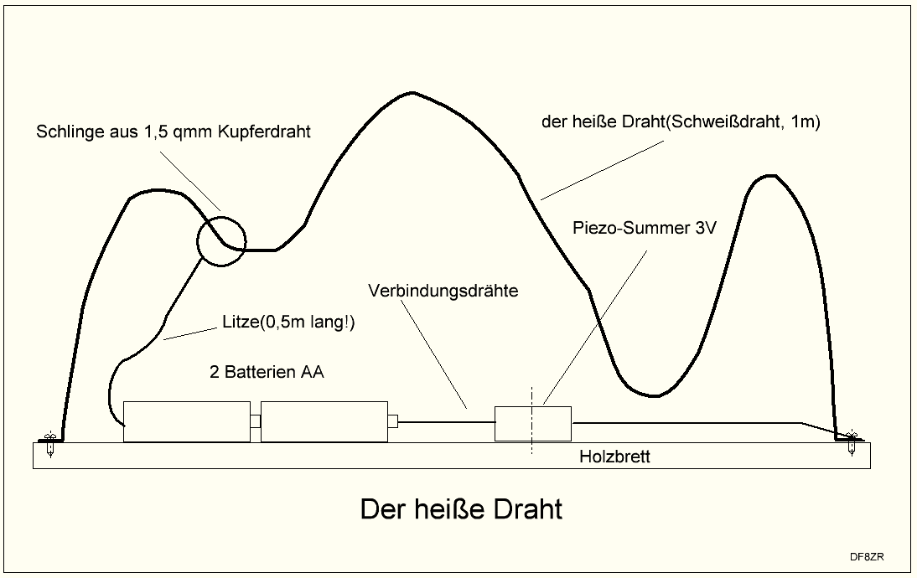
Die elektrische Schaltung:

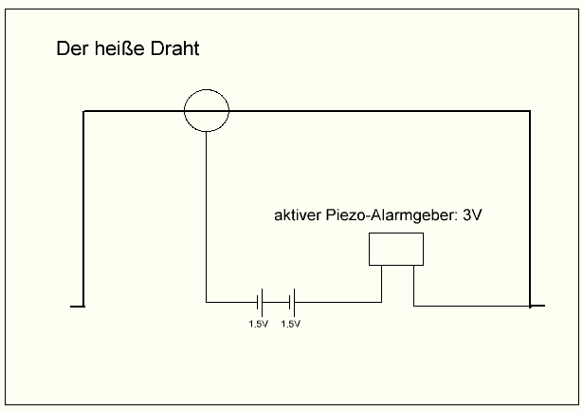
Bernd Grupe; 17. Februar 2018

